中低周波治疗仪采购项目院内磋商结果公告

柳州市妇幼保健院中低周波治疗仪采购项目(编号：LZFY-S2024007（重））按我院采购管理要求于2024年6月5日进行院内磋商。经磋商小组的评选和推荐，并经医院的批准，现将结果公告如下：
- 公司名称
宜春罗康贸易有限公司
- 公告期限
现予以公告，公告期限：从公告之日起3个工作日内。
- 质疑联系方式
质疑受理机构名称：柳州市妇幼保健院招标办
质疑受理机构地址：柳州市鱼峰区博园大道50号8号楼12层
质疑受理机构电话：0772-2803905
质疑受理机构邮箱：lzfyzb@163.com
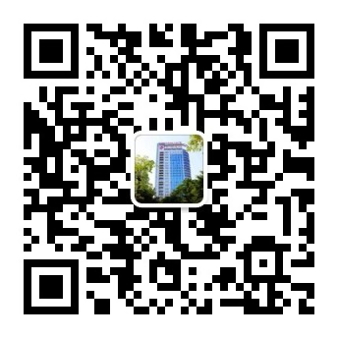
柳州市妇幼保健院招标办公室
2024年6月24日

